Stars for Rent

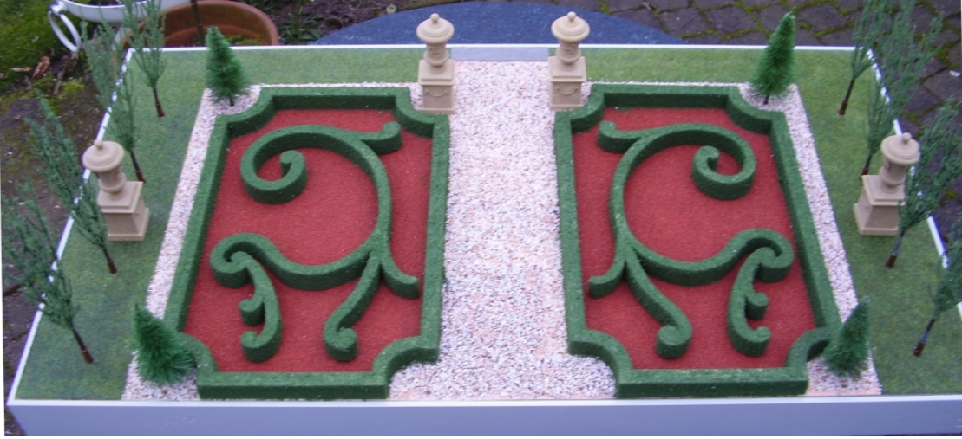

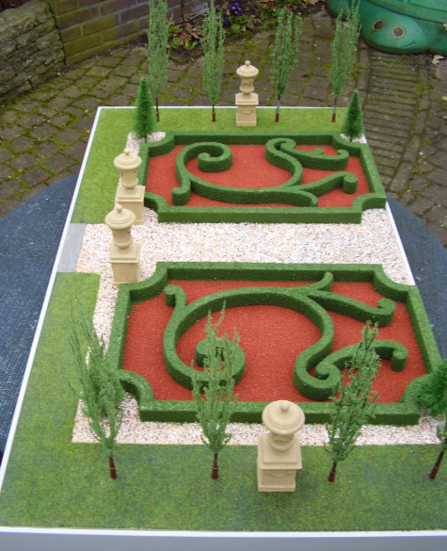

**Calculatieopdracht:**

Je wordt gevraagd door een bedrijf dat bemiddelt voor artiesten. Het bedrijf heet ‘Stars for Rent’ Ze willen graag een barokke uitstraling. De projectnaam is **Entree Stars for Rent**.

Je hebt het interieur al ontworpen en nu willen ze ook de buitenruimte bij de ingang een passende uitstraling geven.

Het terrein is 25 meter breed en 12 meter diep.

De vraag van het bedrijf is of jij voor deze buitenruimte een ontwerp wil maken en wat dat kost?

Ze willen het volgende van je hebben:

* Dat je het terrein inmeet
* Dat je een schetsontwerp maakt.
* Dat je een ontwerp maakt.
* Dat je een beplantingsplan maakt
* Dat je een maquette maakt

Het bedrijf is op 20 kilometer van jouw kantoor vandaan en je moet zelf inschatten hoeveel bezoeken je gaat brengen om tot een resultaat te komen. Verwerk je autokilometers en reistijd en bezoekuren in de calculatie.

De maquette is 120cm lang en 55cm diep. Je gaat hem zelf maken. Hij is gemaakt op een plaat multiplex van ongeveer 2cm dik. De plantjes die je gebruikt in de in de maquette zijn echt, let op BTW.

Verder gebruik je materialen uit de hobbywinkel. Haagjes mogen ’nep’ zijn.

Prijzen (ex BTW):

* Auto 20ct/km
* Jouw uurtarief 35 euro/uur
* Alle andere prijzen mag je op internet zoeken of een redelijke schatting maken.

Groepen

Jouw calculatie bestaat uit twee groepen

* Ontwerpkosten
* Maquette

Marge/opslag/winst/risico

* Voor het gemak hanteer je een opslag van 20% op alles

**Gebruik het calculatieformulier.**